LaserPecker机器使用PC端操作说明
固件升级风险告知：
1 之前雕刻的历史文档将会丢失。
2 之前通过inkscape制作的gcode文件将不可用（app素材库里面的gcode文件将不可用）。
3 当前版本适用LaserPecker机型：L2, L3 (L1暂不适用)；
4 如果升级固件后需要将设备中版本号降至当前的低版本，请使用下面的机器固件版本降级方法”。

亲爱的内测用户，非常感谢和欢迎大家体验最新版本的PC端应用程序，如果你确认并同意以上风险内容，请使用以下操作步骤体验LaserPecker For PC版本。

- 机器需要升级到最新固件使用
固件升级步骤：使用安卓手机下载https://www.pgyer.com/KlD9 固件升级app, 打开app 并连接设备蓝牙，在固件列表中选择最新固件进行升级。（L3固件版本为5.5.0、5.5.1的机 器不需要升级固件，可直接用USB连接PC端）。
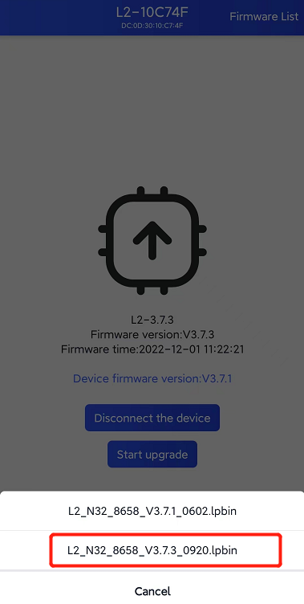
如：图中版本号选择最大V3.7.3为最新版本

升级视频

二、如何使用usb连接PC端（win需要下载下方驱动；mac不需要安装驱动）
1.电脑下载安装usb驱动
https://laserpecker-prod.oss-cn-hongkong.aliyuncs.com/pecker/doc/CH341SER-USB.zip
2.usb线连接机器电脑接口,在PC端软件中点击端口连接，如图中COM3端口。
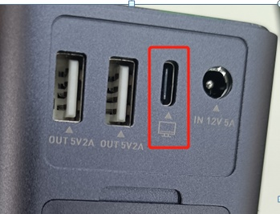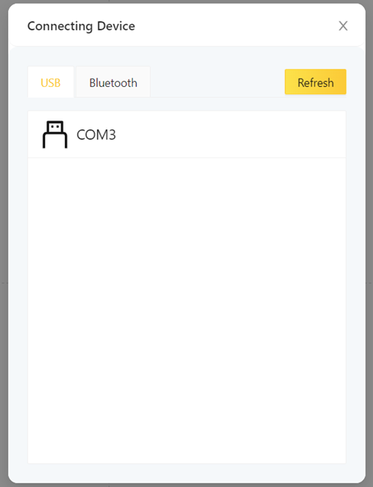
三、如何使用蓝牙连接PC端
需要购买Laserpecker官方蓝牙适配器.
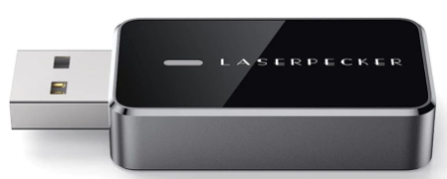

1.蓝牙适配器的固件需要升级到最新版本，参考ios和安卓用户升级教程

2.下载并安装蓝牙转串口驱动（win需要下载下方驱动；mac不需要安装驱动）.

https://laserpecker-prod.oss-cn-hongkong.aliyuncs.com/pecker/doc/CP210x_Windows_Driver-Bluetooth.zip
3.电脑接入蓝牙适配器，在PC端软件中点击设备名连接。
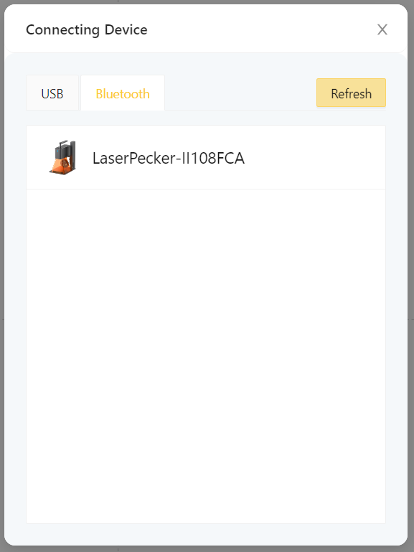

其他帮助：可使用蓝牙适配器连接PC端软件后在软件中升级机器最新固件
1.完成第三点蓝牙适配器如何连接PC端的操作步骤
2.在PC端中选择固件升级功能
